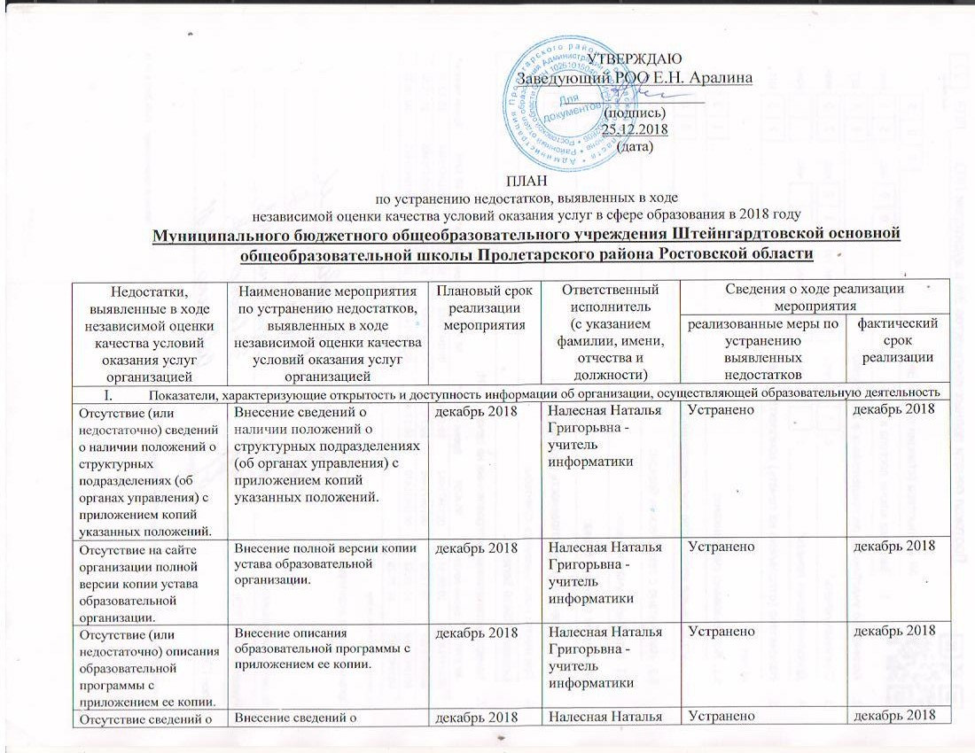
реализуемых образовательных программах с указанием учебных предметов, курсов, дисциплин (модулей), практики, предусмотренных соответствующей образовательной программой. | реализуемых образовательных программах с указанием учебных предметов, курсов, дисциплин (модулей), практики, предусмотренных соответствующей образовательной программой. |  | Григорьвна - учитель информатики
Отсутствие сведений об аннотациях к рабочим программам дисциплин (по каждой дисциплине в составе образовательной программы) с приложением их копий | Внесение сведений об аннотациях к рабочим программам дисциплин (по каждой дисциплине в составе образовательной программы) с приложением их копий. | декабрь 2018 | Налесная Наталья Григорьвна - учитель информатики |  | Устранено |  | декабрь 2018
Отсутствие (или недостаточно) информации о методических и иных документах, разработанных образовательной организацией для обеспечения образовательного процесса. | Внесение информации о методических и иных документах, разработанных образовательной организацией для обеспечения образовательного процесса. | декабрь 2018 | Налесная Наталья Григорьвна - учитель информатики |  | Устранено |  | декабрь 2018
Отсутствие сведений об объеме образовательной деятельности (муниципальное / государственное задание на 2018 год). | Внесение сведений об объеме образовательной деятельности (муниципальное / государственное задание на 2018 год). | декабрь 2018 | Налесная Наталья Григорьвна - учитель информатики |  | Устранено |  | декабрь 2018
Отсутствие актуальной информации о трудоустройстве (дальнейшей учебе) выпускников. | Внесение актуальной информации о трудоустройстве (дальнейшей учебе) выпускников. | декабрь 2018 | Налесная Наталья Григорьвна - учитель информатики |  | Устранено |  | декабрь 2018
Отсутствие сведений о заместителе (-ях) руководителя организации и контактных данных заместителей руководителя организации. | Внесение заместителе (-ях) руководителя организации и контактных данных заместителей руководителя организации. | декабрь 2018 | Налесная Наталья Григорьвна - учитель информатики |  | Устранено |  | декабрь 2018
Отсутствие информации о наименовании направления подготовки и (или) специальности (по диплому) для педагогических работников. | Внесение информации о наименовании направления подготовки и (или) специальности (по диплому) для педагогических работников. | декабрь 2018 | Налесная Наталья Григорьвна - учитель информатики |  | Устранено |  | декабрь 2018
Отсутствие сведений о повышении квалификации и (или) профессиональной переподготовке. | Внесение сведений о повышении квалификации и (или) профессиональной переподготовке. | декабрь 2018 | Налесная Наталья Григорьвна - учитель информатики |  | Устранено |  | декабрь 2018
Отсутствие возможности внесения предложений (электронный сервис для оп-Нпе взаимодействия с руководителями и педагогическими работниками образовательной организации, электронная приемная, блог). | Обеспечение возможности внесения предложений (электронный сервис для он-лайн взаимодействия с  руководителями и педагогическими работниками образовательной организации, электронная приемная, блог). | декабрь 2018 | Налесная Наталья Григорьвна - учитель информатики |  | Подключен электронный сервис для он-лайн взаимодействия |  | декабрь 2018
Отсутствие сведений о ходе и результате рассмотрения обращений потребителей образовательных услуг | Своевременное информирование участников образовательных отношений о ходе рассмотрения обращений граждан, поступивших в ОО от получателей образовательных услуг. | по мере поступления обращений | Налесная Наталья Григорьвна - учитель информатики |  | Предоставлена статистика по обращениям граждан (счетчик обращений) |  | декабрь 2018
II. Показатели, характеризующие комфортность условий, в которых осуществляется образовательная деятельность
Отсутствуют сведения о наличии в организации актового (лекционного) зала. | Размещение сведений о наличии в организации актового (лекционного) зала | декабрь 2018 | Налесная Наталья Григорьвна - учитель информатики |  | Архитектурная планировка здания школы не предусматривает актовый зал |  | декабрь 2018
Недостаточная обеспеченность образовательной организации автотранспортными средствами, предназначенными для перевозки учащихся | Обеспечение образовательной организации автотранспортными средствами, предназначенными для перевозки учащихся. | декабрь 2018 | Толпинская Ирина Викторовна - директор |  | Обучащиеся, нуждающиеся в подвозе в образовательной организации отсутствуют |  | декабрь 2018
Отсутствие индивидуальных учебных планов | Размещение на сайте индивидуальных учебных планов. | сентябрь 2019 | Толпинская Ирина Викторовна - директор |  | Индивидуальные учебные планы размещены на сайте школы |  | сентябрь 2019
Отсутствие сведений о наличии электронной библиотеки | Размещение на  официальном сайте  актуальной информации  об электронной библиотеки. | декабрь 2018 | Толпинская Ирина Викторовна - директор |  | Информация об электронной библиотеки размещена на сайте школы |  | декабрь 2018
Отсутствие сведений о применении электронных версий учебников. | Размещение на  официальном сайте сведений о применении электронных версий учебников. | декабрь 2018 | Толпинская Ирина Викторовна - директор |  | Ведется работа |  | 2020
Отсутствие сведений о применении дистанционных образовательных технологий. | Размещение информации о применении в школе дистанционных образовательных технологий | декабрь 2018 | Толпинская Ирина Викторовна - директор, |  | Информация о применении в школе дистанционных образовательных технологий размещена на сайте. |  | декабрь 2018
Отсутствие сведений о наличии в организации эколого- биологических и туристко-краеведческих кружков (секций) | Планирование в 2020 – 2021 учебном году эколого - биологический и туристко-краеведческий кружки. | сентябрь 2020 | Толпинская Ирина Викторовна - директор, |  |  |  | сентябрь 2020
Отсутствие сведений о наличии в организации социально-гуманитарных и других кружков (секций) | - Планирование в 2020 – 2021 учебном году социально-гуманитарных и других кружков (секций)  . | сентябрь 2020 | Толпинская Ирина Викторовна - директор, |  |  |  | сентябрь 2020
В штате организации нет учителя-логопеда. | Изыскание финансовой возможности введения в штатное расписание школы 0, 25 ставки учителя-логопеда. | сентябрь 2019г | Толпинская Ирина Викторовна - директор, |  | В штатном расписании школы не предусмотрены должности учителя-логопеда; |  | сентябрь 2019г
В штате организации нет учителя-дефектолога | Изыскание финансовой возможности введения в штатное расписание школы 0, 25 ставки учителя- дефектолога. | сентябрь 2019г | Толпинская Ирина Викторовна - директор, |  | В штатном расписании школы не предусмотрены должности учителя-дефектолога; |  | сентябрь 2019г
В штате организации нет педагога-психолога. | Изыскание финансовой возможности введения в штатное расписание школы 0, 25 ставки учителя- психолога. | сентябрь 2019г | Толпинская Ирина Викторовна - директор, |  | В штатном расписании школы не предусмотрены должности педагога-психолога; |  | сентябрь 2019г
В штате организации нет социального педагога. | Изыскание финансовой возможности введения в штатное расписание школы 0, 25 ставки социального педагога | сентябрь 2019г | Толпинская Ирина Викторовна - директор, |  | В штатном расписании школы не предусмотрены должности социального педагога |  | сентябрь 2019г
III. Показатели, характеризующие доступность образовательной деятельности для инвалидов
Недостатков нет
IV. Показатели, характеризующие доброжелательность, вежливость работников организации
Недостатков нет
V. Показатели, характеризующие удовлетворенность условиями осуществления образовательной деятельности организаций
Недостатков нет

